Post-exchange Report and Survey
คำชี้แจง
ด้วยงานวิเทศสัมพันธ์ มีความประสงค์ทำการรวบรวมข้อมูลของบุคลากร / นักศึกษา ที่เข้าร่วมโครงการแลกเปลี่ยนทางวิชาการ ณ สถาบันต่างประเทศ โดยมีวัตถุประสงค์เพื่อนำมาวิเคราะห์เชิงคุณภาพ และเพื่อปรับปรุงและพัฒนางานด้านความร่วมมือทางวิชาการกับสถาบันต่างประเทศในอนาคต

ตอนที่ 1 ข้อมูลเบื้องต้นของผู้ให้ข้อมูล
ชื่อ-นามสกุล ประยูรทิพย์ คณานุรักษ์
ตำแหน่ง นักศึกษาแพทย์ปีที่5
หน่วยงาน คณะแพทยศาสตร์ มหาวิทยาลัยสงขลานครินทร์
ตอนที่ 2 ข้อมูลของการเข้าร่วมโครงการ
มหาวิทยาลัยที่เข้าร่วมโครงการ
ประเทศ ญี่ปุ่น
ช่วงเวลาที่เข้าร่วมโครงการ (ว.ด.ป ) 31/10/59-25/11/59
Exchange Level: ( * ) Students Exchange
( ) Postgraduate Exchange
( ) Staff Exchange
ตอนที่ 3 แบบสอบและการรายงานข้อมูลหลังการเข้าร่วมโครงการ

ข้อมูลด้านวิชาการและข้อเสนอแนะ
- จากประสบการณ์การเข้าร่วมโครงการแลกเปลี่ยนเข้าร่วมกิจกรรมอะไรบ้าง และท่านได้เรียนรู้อะไร อย่างไร
จากการไปแลกเปลี่ยนที่ญี่ปุ่นได้เข้าร่วม Dermatology department และ otolaryngology department โดยได้ไปเรียนร่วมกับนักศึกษาแพทย์ปี5 ของญี่ปุ่น ได้เรียนlecture , เข้าร่วมconference, เข้าร่วมช่วยผ่าตัด , ได้ฝึกทักษะการตรวจร่างกาย , ได้ร่วมสังเกตการณ์ตรวจผู้ป่วยในห้อง OPD , และที่ประทับใจคือการได้เรียนรู้ความรู้ใหม่ๆในเรื่องแนวทางการรักษาผู้ป่วย และตัวยา กับเทคโนโลยีที่ใช้ในการรักษาที่แตกต่างกับประเทศไทย เป็นตัวยาใหม่ที่เมืองไทยยังไม่มี อย่างเช่น ยารักษาโรค tinea unguium ที่เป็นยาทา topical ใช้แล้ว effective มาก , การรักษา congenital nevus ด้วย qs laser คู่กับ v beam laser , ยารักษา psoriasis เป็น biotic agent ที่มีประสิทธิภาพมาก
ส่วนในห้องผ่าตัด ได้ไปดูเทคนิคการผ่าตัด รู้สึกว่าได้ประสบการณ์ที่มีค่ามาก นอกจากเรื่องการเรียน ก็ได้พัฒนาเรื่องภาษา วัฒนธรรม การอยู่ร่วมกับผู้อื่น เรียนรู้การแก้ปัญหาด้วยตนเองและตัดสินใจ ได้ทำความรู้จักกับเพื่อนใหม่ได้ไปท่องเที่ยว และเห็นมุมมองการใช้ชีวิตในมุมกว้าง และที่สำคัญคือได้หาแนวทางการศึกษาต่อในประเทศญี่ปุ่นตามความฝันที่ตั้งใจไว้ ซึ่งหากมีโอกาสก็อยากจะไปelective ที่ญี่ปุ่นอีก เพื่อเป็นการ contact กับprofessor และหาสถานที่ที่สามารถไปศึกษาต่อได้ในสาขาวิชาที่สนใจ

- หลังจากการเข้าร่วมโครงการท่านคิดว่าจะนำความรู้/ประสบการณ์ ไปใช้ประโยชน์ต่อตัวของท่านเองอย่างไร
เป็นประสบการณ์ที่ดีมาก จากการได้เรียนรู้ทุกอย่างสามารถนำมาปรับใช้ในชีวิตเพิ่มพูนทักษะชีวิตและประสบการณ์การเรียนรู้ การมีเพื่อนที่สามารถ contactกันได้ในประเทศญี่ปุ่น ในสาขาวิชาชีพเดียวกัน ทุกอย่างข้าพเจ้าคิดว่ามีประโยชน์สูงสุดต่อตัวข้าพเจ้ามาก สิ่งที่ข้าพเจ้าประทับใจต่อคนบ้านเมืองเขาข้าพเจ้าก็อยากจะนำมาเป็นแบบอย่างและนำมาใช้กับตัวข้าพเจ้าเอง และจากการไปในหลายครั้งทำให้ข้าพเจ้ามีความสนิทกับ professor ที่นั่นมาก ในอนาคตข้าพเจ้าจะหาเส้นทางในการไปศึกษาต่อที่ประเทศญี่ปุ่น ข้าพเจ้าชื่นชมในความฉลาดและมีความคิดสร้างสรรค์ ในการพัฒนาการรักษาทั้งตัวยาและเทคโนโลยี งานวิจัยที่สามารถนำมาใช้ได้จริงและมีเงินทุนสนับสนุนงานวิจัยมากมาย ข้าพเจ้าสนใจในการศึกษาต่อทางด้าน clinical พร้อมกับการทำงานวิจัยที่ประเทศญี่ปุ่น ตามความฝันที่ได้ตั้งใจไว้ ( เนื่องจากครั้งที่แล้วข้าพเจ้าได้มีโอกาสเข้าร่วมช่วยทำงานวิจัย ในการทดลองในหนูขาวเรื่องเลเซอร์ในการรักษารอยแผลในหูกับการได้ยินเสียง ข้าพเจ้าได้ช่วยทำสไลด์และช่วยทำการทดลองเตรียมยากับหนูขาว ข้าพเจ้ารู้สึกประทับใจมาก ทำให้มีความคิดที่อยากจะทำประโยชน์คิดหาแนวทางการรักษาใหม่ๆให้กับผู้ป่วยในอนาคต โดยมีเรื่องที่ข้าพเจ้าสนใจหลายเรื่องโดยเฉพาะเรื่องโรคมะเร็ง อยากหาวิธีการรักษามันให้ได้อยากให้ผู้ป่วยมะเร็งในประเทศไทยหายอยากช่วยคนได้เยอะๆ แม้ว่าตอนนี้จะยังเป็นความฝันแต่ข้าพเจ้าก็มีความมุ่งมั่นและตั้งใจมาก)

- ความรู้ที่ท่านได้รับจากการเข้าร่วมโครงการนี้ท่านได้นั้นมีประโยชน์ หน่วยงาน หรือ คณะแพทย์ อย่างไร
สามารถนำตัวยาหรือเทคโนโลยีการรักษาในประเทศญี่ปุ่นที่เมืองไทยยังไม่มี เข้ามาใช้รักษาได้

4. ความประทับใจต่อผู้คน สถานที่ สภาพแวดล้อม วัฒนธรรม และอื่นๆ

ประทับใจมาก ผู้คนมีน้ำใจพร้อมที่จะช่วยเหลือเสมอ ถึงแม้ว่าจะมีปัญหาทางด้านภาษา เพื่อนๆและอาจารย์ก็พยายามช่วยแปลเป็นภาษาอังกฤษให้ มีความสะอาด และมีระเบียบวินัย ในเรื่องของความซื่อสัตย์และความตรงเวลาและความรับผิดชอบต่อหน้าที่การงานที่ถูกมอบหมาย เป็นสิ่งที่ทุกคนถูกฝึกมาและมีเป็นเอกลักษณ์ที่ชัดเจนมาก สถานที่มีความสะอาดในทุกที่ทั้งโรงพยาบาล ห้องน้ำ และที่ท่องเที่ยว วัฒนธรรมมีความใกล้เคียงกับประเทศไทย ทำให้ปรับตัวได้ไม่ยาก

5. ข้อเสนอแนะ (ถ้ามี)
อยากให้เพิ่มเวลาในการ elective ให้มากกว่านี้ ยังมีอีกหลายที่ที่อยากไป ซึ่งอยากไปในฐานะนักศึกษาแพทย์ เนื่องจากหากจบไปแล้ว จะไม่ได้มีประสบการณ์ที่ดีแบบนี้อีก เป็นวัยที่พร้อมจะเรียนรู้และรับความผิดพลาด ทุกอย่างได้

6. กรุณาแนบภาความประทับใจที่ท่านมีต่อการเข้าร่วมโครงการในครั้งนี้ อย่างน้อย 2 ภาพ (ขอเป็นภาพระหว่างการแลกเปลี่ยน / ศึกษาดูงาน / Elective 1 ภาพ และภาพประทับใจอื่นๆ อีก 1 ภาพ เช่นสถานที่ท่องเที่ยว ผู้คน อาหาร ชีวิตความเป็นอยู่ ภาพบรรยากาศภายในโรงพยาบาล / คณะแพทยศาสตร์ มหาวิทยาลัย (อาจส่งภาพมามากว่า 1 ภาพก็ได้ครับเพราะจะได้รวบรวมเป็น Gallery ครับ)
4.1 ภาพภาพระหว่างการแลกเปลี่ยน / ศึกษาดูงาน / Elective
-- Photo—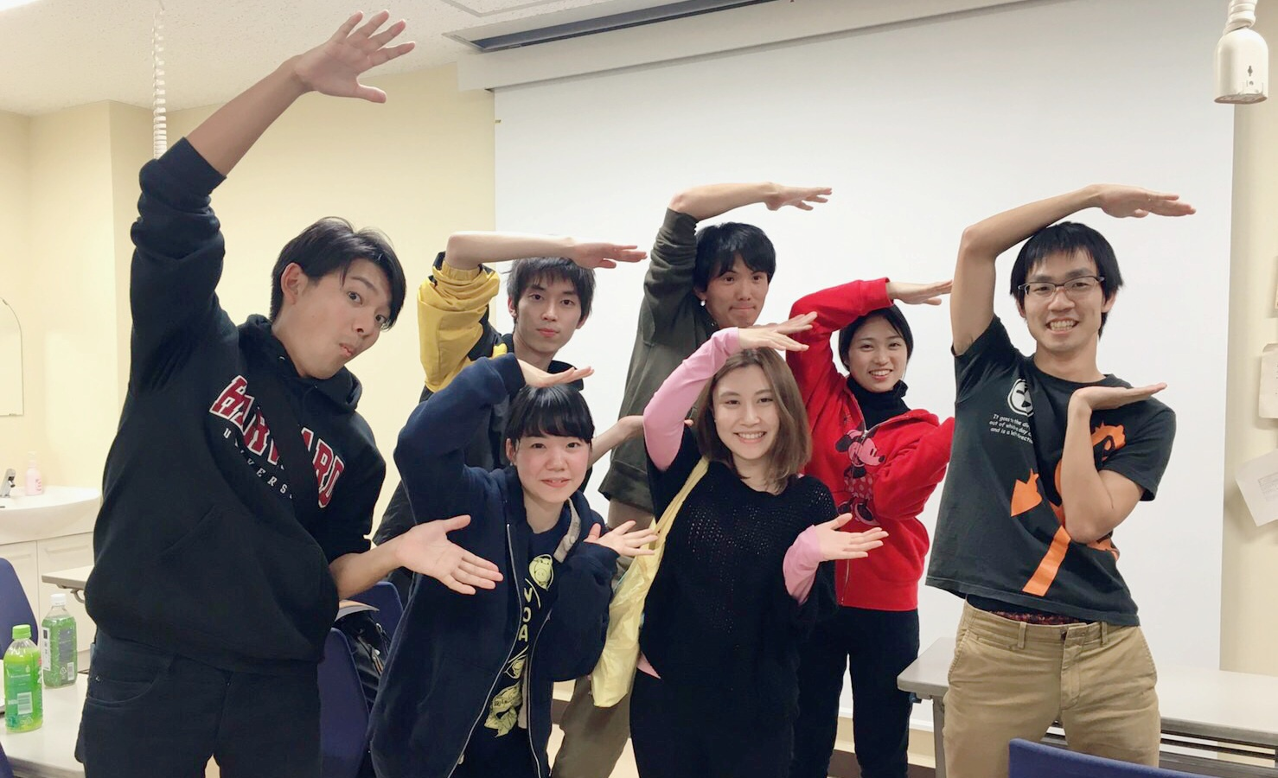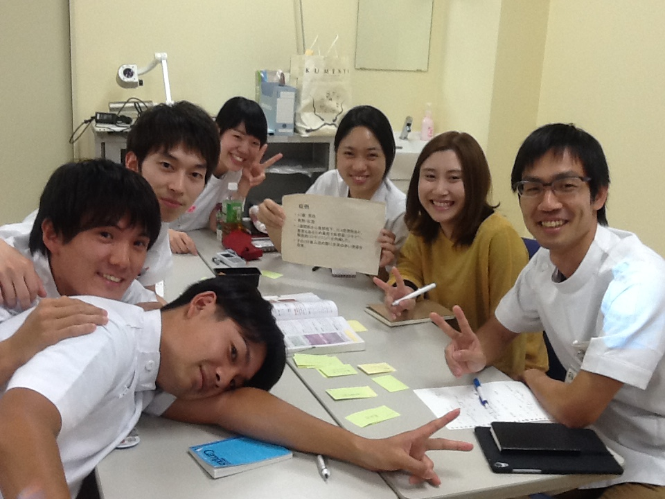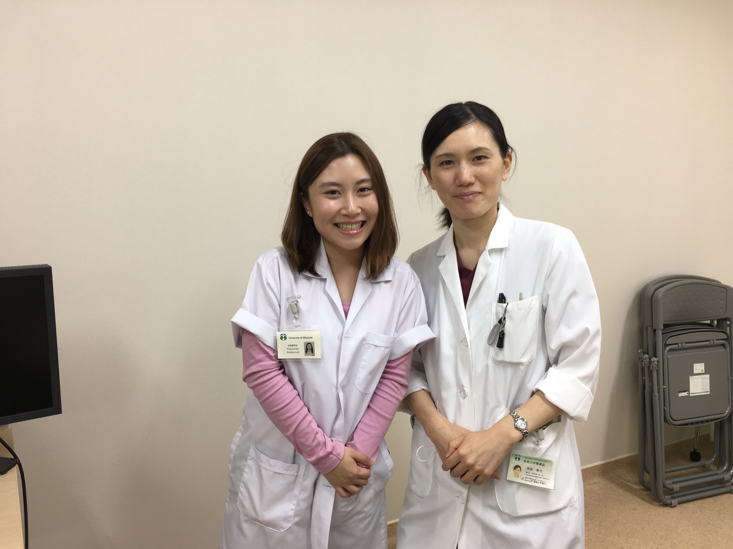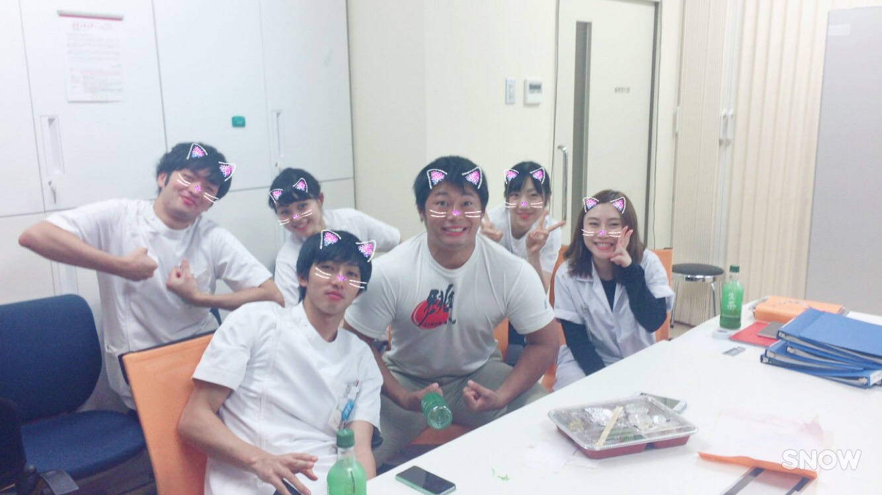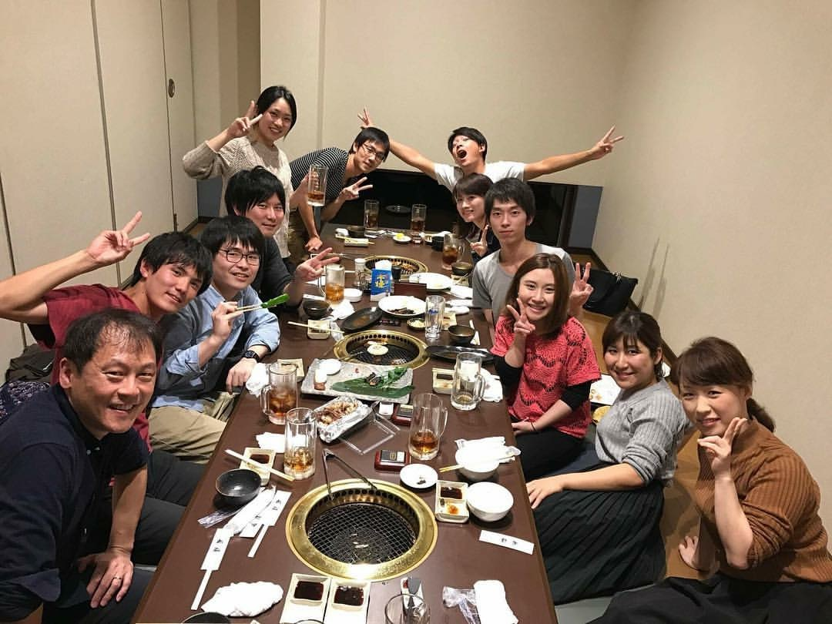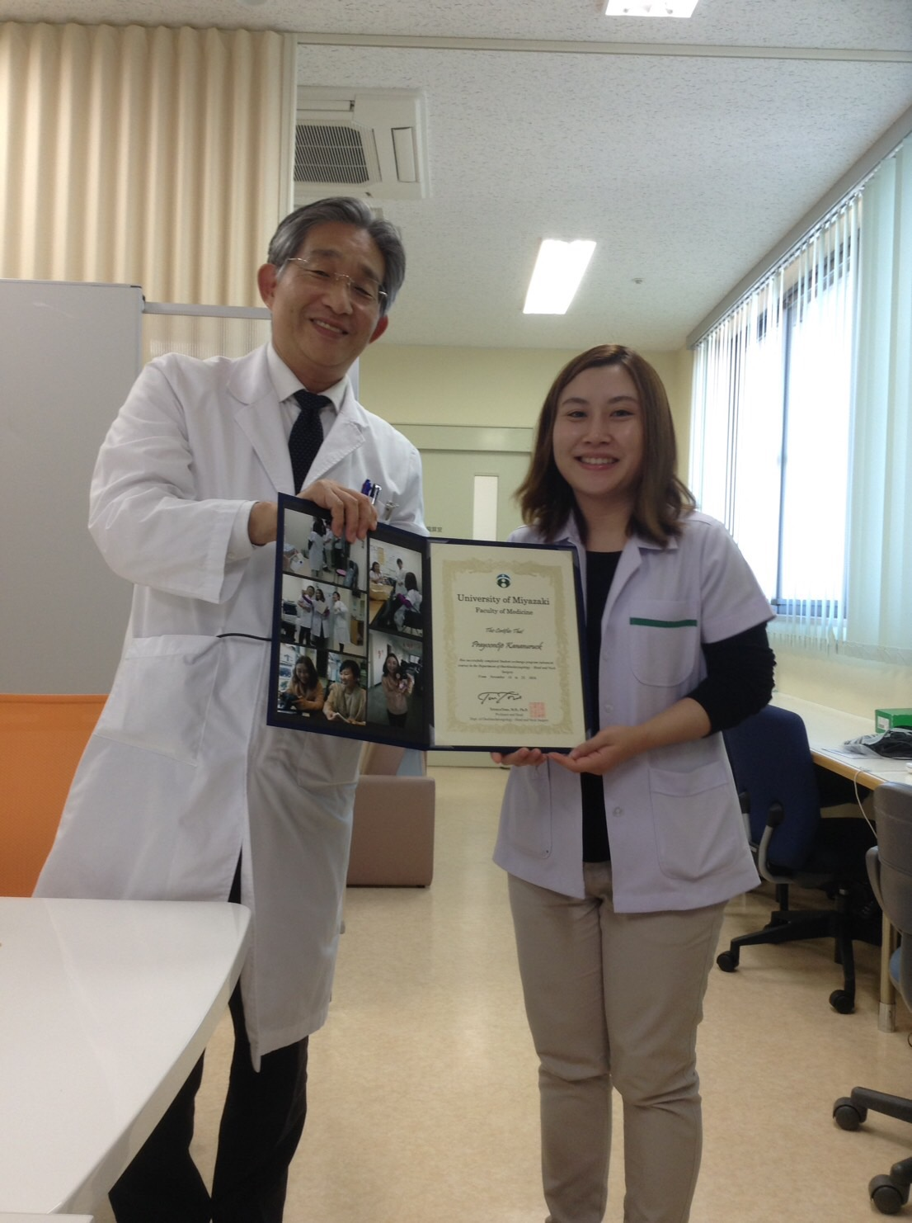
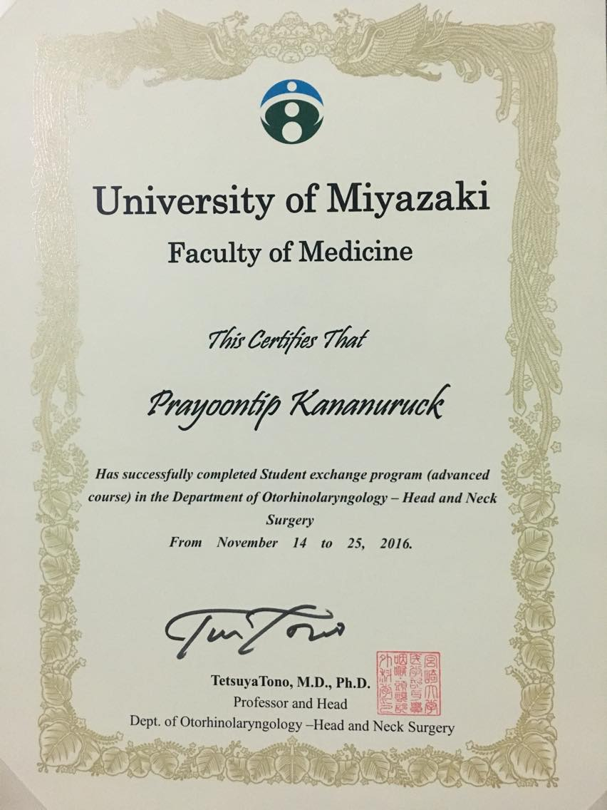

กรุณาส่งแบบฟอร์มนี้กลับมาที่งานวิเทศสัมพันธ์ ในรูปแบบไฟล์เท่านั้น โดยท่านสามารถส่งตัวรายงานเป็น File word และ attached รูปภาพ แยกต่างหากมาใน email ครับ

